公众号功能--号码补录方案与设计

目录

1.彩种总结： 3

11选5： 3

快三： 3

快乐十分： 3

时时彩： 4

2.功能设计 4

2.1微信端设计 4

2.2后台信息管理平台设计 6

2.2.1补录信息模块 6

2.2.2补录方案模块 6

# 1.彩种总结：

## 11选5：

1. 省份：辽宁省，吉林，黑龙江，安徽，江西，河北，天津，北京，内蒙古

彩种选号形式：01~11

开奖形式：五个号码

体彩/福彩：体彩

## 快三：

1. 省份：吉林，安徽，江西，河北，北京，内蒙古

彩种选号形式：1~6

开奖形式：三个号码

体彩/福彩：福彩

## 快乐十分：

1. 省份：黑龙江，天津

彩种选号形式：01~20

开奖形式：八个号码

体彩/福彩：福彩

## 时时彩：

1. 省份：黑龙江，江西，天津

彩种选号形式：0~9

开奖形式：五个号码

体彩/福彩：福彩

# 2.功能设计

## 2.1微信端设计

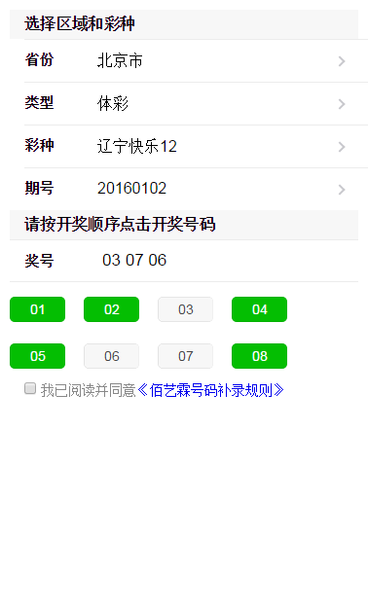

上图是在“补录员”用户登录后显示的页面，“补录员”分为公司补录员和外部补录员，区别在于公司“补录员”权限更大，可以补录的彩种范围也大，而外部补录员在登录后则会根据其彩种（体彩/福彩）和区域属性（所在省）来对可以补录的彩种进行筛选操作。

一下叙述的是关于号码补录功能的具体功能：

1. 若当前登录人员是“公司补录员”则在登录后对角色判断，符合后进入号码补录页面，且补录页面中省份（根据补录信息维护表中对当前公司的业务涉及的省份进行提取，省份信息是根据这个来生成的）、类型（体彩、福彩）还有彩种（也是根据补录信息维护表中对当前公司的业务涉及的彩种数据进行提取）是全部显示的，不会根据用户属性进行筛选，而“外部补录员”则要根据区域和类型属性进行可以补录的彩种进行筛选，是有补录权限范围控制的。
2. 期号相关：期号采取手动输入的方式进行，且每次在输入完期号之后，要有一个判断当前期号是否已经补录完毕或者已经数据存在的数据，过程是这样的：判断期号要根据当前省份和彩种去“补录信息表”中获取当前对应的是哪张补录表，然后去补录表中判断当前期号是否已经有对应的数据，若已经存在则不允许进行补录操作，锁定补录提交按钮和补录相关操作内容。
3. 彩种相关：彩种是根据省份和类型进行获取的，是一个或者多个数据的，具体获取的来源也是从“补录信息表”中，根据省份字段值和类型值进行获取。
4. 奖号相关：奖号是只读状态的，奖号是只能通过在补录号码选择区选择号码后才会被填充数据的，且要有的校验是根据“补录信息表”中的开奖号码个数字段对奖号进行校验，若已满足开奖个数，则要锁定补录号码选择区域的操作（或者是不可以在继续添加号码到奖号中，除非取消已经选定的号码）。
5. 补录号码选择区域相关：补录号码选择区域是根据“补录信息表”进行获取的，判断是要根据省份、类别和彩种获取到对应性补录信息数据后，获取其对应的补录方案，根据其补录方案生成补录选择区域的内容，当前若补录方案中的字段“数字还是其他”的值是数字类型时，就获取方案中的开始号码和结束号码进行生成即可，若值为其他类型时，则要直接获取“其他方案”字段的内容，按照解析规则进行解析来生成补录区域的内容。

## 2.2后台信息管理平台设计

### 2.2.1补录信息模块

补录信息表和补录方案表是多对一的关系，一个方案可能对应多个补录信息，但是一个补录信息只能有一个补录方案。

具体功能：

1. 开奖个数字段需要数字校验。
2. 选择补录选择号码方案时要根据“数字或其他”字段的选择而刷新列表，且为单选，一个补录信息只能对应一个补录号码方案。
3. 对应表要大写校验，因为系统中都是大写表名。
4. 需要维护的字段有：编码，彩种（如：快三），类型（体彩、福彩），开奖号码个数，省份，对应补录表，补录号码方案选择（单选）。

### 2.2.2补录方案模块

补录方案模块是为补录信息模块服务的，因为在维护补录信息时要选择当前补录信息的补录方案，也就是补录号码选择如何选择，可以选择哪些信息等等。补录方案模块要维护的字段包括：开始号码，结束号码，其他玩法方案，数字或其他（为了区分是连续数字玩法还是其他玩法，若为数字玩法则读取开始号码和结束号码来生成补录号码的选择方案，若为其他玩法则要直接读取其他玩法方案来生成补录选择的范围内容）。